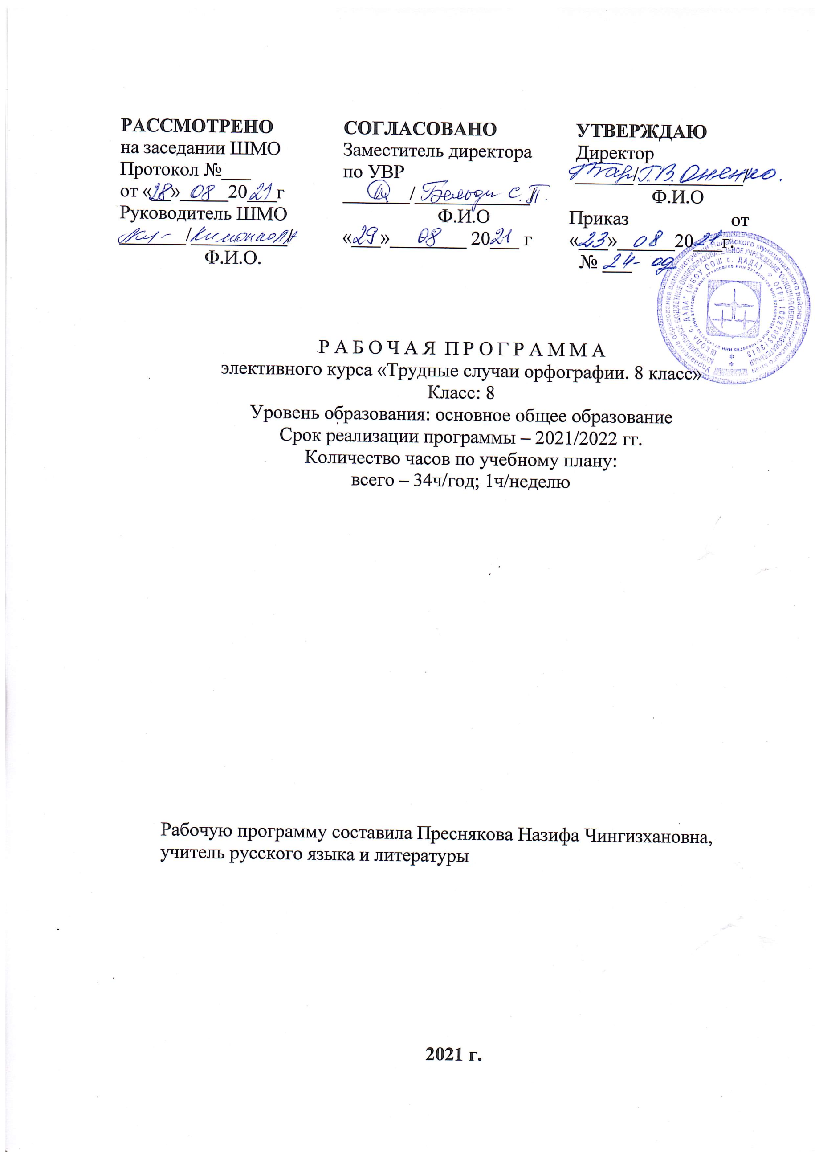

Пояснительная записка
Подготовка выпускника школы в области правописания является важнейшим компонентом общего среднего образования. Программа элективного курса ориентирована на учащихся 8 класса с различным уровнем развития письменной речи. Программа элективного курса составлена на основе стандартов основного общего образования и нормативных документов о предпрофильной подготовке в школьном образовательном процессе и рассчитана на учащихся 8 класса.
Навыки, которые предполагается выработать в процессе изучения курса, окажутся полезными в неуклонном совершенствовании орфографической подготовки, обогащении речи, овладении системой языка, его богатством.
Данный курс рассчитан на 34 часа(1 час в неделю), имеет прежде всего практическую направленность, то есть предназначается не столько для формирования круга знаний учащихся, сколько для развития их умений и навыков. Материал разделен по принципу доступности: от простейшего к сложному. Погруппный способ подачи орфограмм обеспечивает преемственность в обучении, создает благоприятные условия для системного восприятия изучаемого материала.

Цель элективного курса:
-формирование навыков правописания;
-речевое, языковое развитие;
-повышение интеллектуального уровня.

Задачи:
- систематизировать, укрепить, развить и расширить орфографические знания;
- привить представление о жизненной важности соблюдения норм правописания в письменной речи;
- дать учащимся обобщающий способ действия, сформировать определенное (в согласии с наукой) «направление мышления», синтезирующее частные случаи проявления действующей закономерности;
- устранить причины ошибок, а количество ошибок свести к уровню положительных результатов.

Раздел 2. Методы и приемы
С учетом современных требований к умениям и навыкам усилена практическая направленность. Осмысленному, целенаправленному применению знаний способствует прием графического объяснения написанного, то есть графическое выражение хода размышлений учащихся. Использование таких форм работы, как тестирования, перфокарты, различные виды диктантов, творческого списывания, выборочного списывания. Особое место на занятиях отводится составлению связного рассказа на лингвистическую тему (составить связный рассказ о роли причастия в словосочетании; о правиле написания Н, НН в суффиксах полных страдательных причастий прошедшего времени и прилагательных, образованных от глаголов, и т.д.). Учить учащихся давать аргументированную оценку ответа товарища, что воспитывает и уважительное отношение к одноклассникам. Расширять словарный запас учащихся – тоже задача курса.
Раздел 3. Формы проведения занятий
Лекция, практикумы, работа со словарями, библиотечный час, деловая игра, тестирование.
Приемы, формы и методы работы определяются задачами курса и его содержанием. Так как прочные умения и навыки закладываются при лингвистическом моделировании по орфографическому и пунктуационному правилу, оптимальном сочетании индивидуальной, групповой и коллективной деятельности учащихся при освоении правописания и овладении культурой речи, то возрастает роль взаимо- и самообучения школьников. Этому способствуют такие активные формы работы, как практикумы, семинары, коллоквиумы, лабораторные занятия, зачеты. Творческие способности учащихся развиваются при решении и составлении лингвистических задач, понимании чужого текста, создании собственных высказываний, построений таблиц и схем. При этом максимально учитываются интересы учащихся, возможности и способности их, индивидуальный темп продвижения. Материал для упражнений подобран с учетом ранее изученного, но обогащен и усложнен в понятийном отношении, расширена тематика, повышен уровень сложности используемых текстов.

Раздел 4. Виды контроля
Уровень подготовки учащихся определяется по результатам письменных работ, устных сообщений и высказываний.
При оценивании письменных работ используется нормативные документы: «Оценка знаний, умений и навыков по русскому языку» и «Современные критерии и нормативы оценки знаний, умений и навыков учащихся».
На заключительном занятии подводятся итоги изучения элективного курса (по разделам). Учащиеся получают итоговые результаты индивидуального рейтинга (по балльной системе).
Раздел 5. Актуальность
Программа элективного курса актуальна для учащихся, так как формирование орфографической зоркости, пунктуационной грамотности, навыков конструирования текста, практическое использование лингвистических знаний и умений важно для повышения уровня грамотности учащихся, для последующей подготовки к экзаменам и для дальнейшей деятельности, успех которой невозможен без хорошего знания русского языка.

Календарно-тематическое планирование по элективному курсу
«Трудные случаи орфографии» 8 класс 34 часа (1 час в неделю)

№ | Программа курса | Кол-во  часов | Содержание занятия | Дата
 |  |  |  | По плану | По факту
1 . | Введение. Основные принципы русской орфографии | 1
2 . | Фонетический принцип | 1
3-4 . | Морфемный принцип. Образцы морфемного анализа | 2
5-6. | Правописание безударных гласных в корне слова | 2 | 1) Проверяемые ударением  2) Непроверяемые ударением  3) Чередующиеся гласные в корне слова
7-8. | Трудные темы орфографии. Правописание приставок ПРЕ-ПРИ  Контрольный словарный диктант | 2 | 1) Основные значения приставок пре-при  2) Употребление приставок пре-при с одним и тем же корнем  3) Слова-исключения  4) Иностранные слова с формантом пре/при
9-10. | Правописание О-Ё-Е после шипящих | 2 | 1) О-Ё-Е в корне  2) О-Ё-Е в суффиксах и окончаниях  3) Слова с чередующейся гласной в корнях жог/жег
11. | И-Ы после Ц | 1 | 1) И-Ы в корне  2) И-Ы в окончаниях и в суффиксах притяжательных прилагательных
12-13. | Правописание сложных слов | 2 | 1) Соединительные гласные О-Е  2) Сложносокращенные слова  3) Дефис в сложных прилагательных и наречиях
14. | Разделительные Ъ и Ь. Тест | 1 | 1) Ь для обозначения мягкости  2) Ъ и Ь в корне и после приставок  3) Слова-исключения
15-16. | Склонение количественных числительных | 2 | 1) Склонение количественных числительных  2) Склонение дробных и собирательных числительных
17. | Правописание неопределенных и отрицательных местоимений | 1 | 1) Неопределенные местоимения  2) НЕ-НИ в местоимениях  3) Указательные местоимения.  4) Местоимения НЕКТО, НЕЧТО .
18. | Контрольное тестирование | 1 | Проверка знаний и умений учащихся.
19-20. | Правописание личных окончаний глаголов. Тест. | 2 | 1) Морфологические признаки глагола  2) 1и 2 спряжение глаголов.  3) Суффиксы и окончания глаголов в изъявительном и повелительном наклонении.  4) Ь в инфинитиве, во 2 лице, в повелительном наклонении.
21. | Правописание суффиксов причастий | 1 | 1) Действительные и страдательные причастия настоящего времени.
22-24. | Правописание Н и НН в разных частях речи | 3 | 1) В прилагательных  2) В причастиях и отглагольных прилагательных  3) В наречиях  4) Слова-исключения
25-27. | Правописание частицы НЕ со всеми частями речи | 3 | 1) НЕ с существительными, прилагательными, наречиями  2) НЕ с глаголом и глагольными формами.  3) Примечание.
28. | Частицы НЕ и НИ | 1
29-30. | Правописание наречий. Тест | 2 | 1) Алгоритм формально-логических показателей правописания наречий, наречных сочетаний и сочетание предлога с существительным.  2) Наречия и омонимичные сочетания слов
3) Наречия и краткие прилагательные с предлогами
4) Наречия и местоимения с предлогами
31. | Служебные части речи и междометия | 1 | 1) Правописание через дефис частиц  2) Правописание производных предлогов  3) Правописание союзов
32-33. | Сочинение-рассуждение. Зачет (письменный) | 2 | Развитие речи учащихся.
34. | Классификация ошибок.  Итоги года. | 1 | 1) Речевые ошибки и недочеты.  2) Грамматические ошибки.  3) Логические ошибки.

Литература:

1.В.Ф.Иванова «Трудные вопросы орфографии» Москва «Просвещение», 2000.
2.М.М.Разумовская «Методика обучения орфографии в школе» Москва «Просвещение», 2005.
3.Д.Э.Розенталь «Справочник по правописанию и литературной правке» Москва «Просвещение», 2008.
4.А.Н.Тихонов «Морфемно-орфографический словарь» Москва «Просвещение», 2002.

